Manual de Usuário

POL0803-Baix em Cascata

Empresa : Prolind

Data : 21/10/2015

- Objetivo do Programa

O objetivo do programa é agilizar o apontamento de produção que envolvam um conjunto de Ordens de produção associadas a um mesmo item de pedido.

- Apontamento de Ordens de Produção em Cascata

O programa POL0803 de baixa em cascata permite o apontamento das Ordens de Produção referentes a um item de pedido, o programa permite baixar todas as OPs da estrutura do produto configurado para um determinado pedido ou apenas um “ramo” da estrutura, nesse caso o programa POL0803 fará a BAIXA EM CASCATA desse componente produzido para baixo, isso é para permitir os apontamentos parciais da OBRA.

O programa POL0803 antes de efetuar o apontamento da Ordem de Produção, verifica se existe estoque do produto disponível para consumo e caso exista, ele consome o estoque do item ao invés de efetuar o apontamento da OP do item correspondente e dos itens abaixo da estrutura.

Caso o programa POL0803 encontre parte da quantidade necessária do item a ser apontado em estoque, então ele irá consumir essa quantidade disponível e efetuar o apontamento da quantidade restante e efetuar a abaixa em cascata das demais OPs nos níveis inferiores na quantidade correspondente ao item pai apontado.

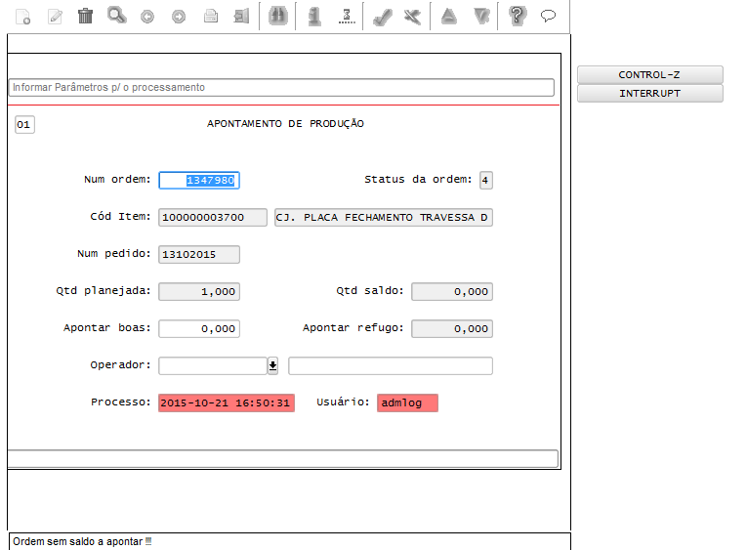
Tela principal de apontamento de produção em cascata

Seguem abaixo os campos a serem informados para o apontamento.

- NUM.ORDEM: Informar o número da Ordem de Produção que se deseja efetuar o apontamento em cascata,

- APONTAR BOAS: Informar a quantidade de peças boas apontadas,

- OPERADOR: Informar o código do operador,

- Estorno de Apontamento de Ordens de Produção em Cascata

A opção “ESTORNAR” permite desfazer os apontamentos realizados com base na informação da OP informada quando do apontamento original e desde que haja estoque dos itens a serem estornados .

Para efetuar o estorno basta informar a OP para qual se realizou o apontamento em cascata, o estorno não aceitará que se informe uma OP que sofreu baixa via apontamento em cascata em decorrência do apontamento de uma outra OP.

O estorno fará com que as OPs sejam desapontadas e o estoque consumido volte.

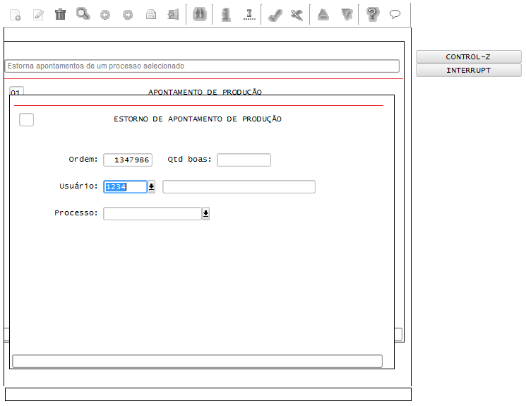
Tela principal de estorno de apontamento de produção em cascata

Seguem abaixo os campos a serem informados para o apontamento.

- NUM.ORDEM: Informar o número da Ordem de Produção que se deseja efetuar o estorno do apontamento em cascata,

- USUÁRIO: Informar o código do operador que efetuou o apontamento da OP citada no campo anterior, se não souber pode-se optar por dar um ZOOM para que o programa apresente os apontamentos realizados para a OP escolhida e selecionar um deles, conforme apresentado na tela abaixo.

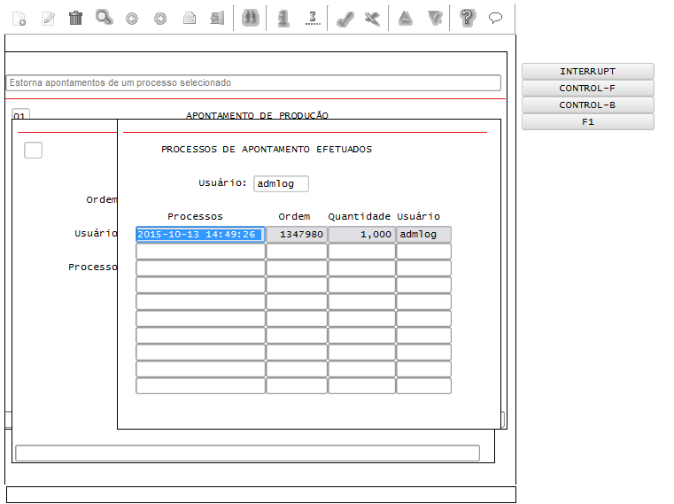
Tela de escolha de apontamento realizado por OP para Estorno.

